Kapitola: OBEC Lesenice

Adresa: Lesenice 211, 991 08 Lesenice

IČO: 00647420

VÝROČNÁ SPRÁVA OBCE Lesenice
ZA ROK 2013



Ing. Ladislav Majdán
starosta obce

V Leseniciach 28. januára 2014

ZÁKLADNÁ CHARAKTERISTIKA OBCE LESENICE:

Obec Lesenice je samostatný územný samosprávny a správny celok Slovenskej republiky.
Združuje osoby, ktoré majú na jej území trvalý pobyt. Obec je právnickou osobou, ktorá za podmienok ustanovených zákonom samostatne hospodári s vlastným majetkom a s vlastnými príjmami. Základnou úlohou obce pri výkone samosprávy je starostlivosť o všestranný rozvoj jej územia a potreby jej obyvateľov.

Obec Lesenice sa nachádza v Banskobystrickom kraji, v južnej časti Stredného Slovenska. Je situovaná v južnej časti okresu Veľký Krtíš. Územie má rozlohu 737 ha. Susedí s obcami Chrastince, Trebušovce, Opatovská Nová Ves a Slovenské Ďarmoty.

IDENTIFIKAČNÉ ÚDAJE:

Názov: Obec Lesenice
Adresa sídla: 991 08 Lesenice 221
IČO: 00 647 420
DIČ: 202 117 3385
Zastúpený: Ing. Ladislav Majdán – starosta obce
Telefón, fax: 047 4894100, mobil: 0905 408 832
Email: lesenice@mail.t-com.sk
Bankové spojenie: VUB a.s. Veľký Krtíš
Číslo účtu: 106 26 402/0200

GEOGRAFICKÉ ÚDAJE:

Obec leží v Ipeľskej kotline na terasách medzi Čebovským potokom a Studienkou. Južná časť chotára je rovinná, severná pahorkatinná s plochými rozčlenenými chrbtami z mlado-treťohorných uloženín. Nachádza sa v nadmorskej výške medzi 150 – 217 m. Pôda je hnedozemná, úrodná a vhodná na pestovanie obilnín ako aj ostatných poľnohospodárskych plodín. Priemerná ročná teplota sa tu pohybuje v rozmedzí 8-9 °C.

DEMOGRAFICKÉ ÚDAJE:

Počet obyvateľov k 31.12.2013: 515

Bývajúce obyvateľstvo podľa národnosti:

- slovenská 84,5 %
- maďarská 15 %
- česká 0,54%

Bývajúce obyvateľstvo podľa náboženského vyznania:

- rímskokatolícke 73%
- evanjelické 25 %
- nezistené 2%

SLUŽBY V OBCI POSKYTUJÚ:

Predajňa COOP Jednota Lesenice
Súkromná predajňa – Macko family s.r.o.
Súkromná predajňa rozličného tovaru AGROCELL s.r.o.
Pohostinstvo – Fridrichová Magdaléna

ZDRAVOTNÁ STAROSTLIVOSŤ:

Občania sa so svojimi zdravotnými problémami môžu navštíviť Zdravotnú ambulanciu v strede dediny alebo Mgr. Ivetu Mackovú, ktorá vedie ADOS Biele srdce so sídlom v Leseniciach.

POĽNOHOSPODÁRSKA VÝROBA:

V obci pôsobia samostatne hospodáriaci roľníci: Ing. Ján Celleng a Ján Chalupka
Firma Macko family s.r.o. – vlastní inseminačnú stanicu.
Ďalej pôsobí v obci poľnohospodárska firma AGROGARANT a KORPOD v areáli bývalého Klasu a.s.

HISTÓRIA OBCE:

Prvá písomná zmienka o obci pochádza z roku 1244 z listiny Belu IV. Obec patrila rôznym panovníkom. Pred rokom 1526 to boli panovníci litavského hradu potom neskôr čabradského. Turci v roku 1598 spustošili v Poiplí 17 dedín, v tom období bol požiarom v obci pravdepodobne zničený aj prvý r. k. Kostol. V 18.st. Patrila obec Majtheniovskému roku. V prvej polovici 17.st. Dali postaviť v obci renesančnú kúriu. Traja potomkovia tohto rodu sú pochovaní v novopostavenom r. k. kostole.

SYMBOLY OBCE:

Erb, vlajka, pečať

ZÁKLADNÉ ORGÁNY OBCE:

- Obecné zastupiteľstvo
- Starosta obce

Obecné zastupiteľstvo obce Lesenice je zastupiteľský zbor zložený zo 7 poslancov zvolených v priamych voľbách, ktoré sa konali dňa 27. novembra 2010 na obdobie 4 rokov.

Poslanci obecného zastupiteľstva:
Marek Babka | Lesenice č. 217 | 0918 858 363
Oliver Bartoš | Lesenice č. 187 | 0907 856 440
Jaroslav Bojtoš | Lesenice č. 228 | 0911 944 539
Ing. Ján Celleng | Lesenice č. 58 | 0915 800 043
Jozef Geregai | Lesenice č. 214 | 0910 795 956
Ing. por. Peter Macko | Lesenice č. 110 | 0907 657 916
Pavel Petrovič | Lesenice č. 64 | 0910 521 003

Za starostu obce Lesenice bol zvolený už na 2. volebné obdobie:

Ing. LADISLAV MAJDÁN

Obecné zastupiteľstvo v Leseniciach rozhodovalo na svojich zasadnutiach o základných otázkach a problémoch života obce Lesenice. Zasadnutia sa konali v dňoch 23.3., 25.4., 28.6., 20.9. a 14.12.2013.

Za hlavného kontrolóra obce bola zvolená: HELENA OPÁNSKA
Helena Opánska bola zvolená do funkcie obecným zastupiteľstvom uznesením č.3/2007 bod d) zo dňa 23.3.2007 na obdobie 6 rokov. V roku 2013 hlavná kontrolórka pracovala v zmysle plánu práce schváleného obecným zastupiteľstvom.

SCHVÁLENÉ PRÁVNE NORMY OBCE LESENICE:

- VZN o určení výšky príspevku na činnosť školy a školského zariadenia
- Požiarny poriadok obce Lesenice
- Zásady hospodárenia s majetkom obce Lesenice
- Povodňový plán záchranných prác obce Lesenice
- Rozpočet na r. 2013-2014

OBECNÝ ÚRAD:

Je výkonným orgánom obecného zastupiteľstva a starostu obce, zabezpečuje organizačné a administratívne veci. Prácu obecného úradu organizuje starosta obce.
Obec Lesenice samostatne rozhoduje a uskutočňuje všetky úkony súvisiace so správou obce a jej majetku a vykonáva výkon štátnej správy – stavebné konania, overovania a osvedčovania, register obyvateľstva. Materská škola a opatrovateľská služba je originálnou kompetenciou obce, na ktoré dostáva obec príjem v rámci výnosov daní samosprávam z daňových úradov.

ZAMESTNANCI OBECNÉHO ÚRADU:

- Mária Števonková, administratívna pracovníčka
- Pavel Petrovič, koordinátor AČ; údržbár
- Júlia Petrovská, upratovačka

Obec Lesenice má zvolenú obecnú radu.
členovia obecnej rady :
p. Pavel Petrovič, Ing. Ján Celleng, p. Marek Babka

KOMISIE OBECNÉHO ZASTUPITEĽSTVA:

1/ Komisiu na ochranu verejného záujmu pri výkone funkcie starostu obce
2/ Finančnú komisiu
3/ Komisiu ochrany verejného poriadku
4/ Komisiu životného prostredia a výstavby
5/ Komisiu kultúrno-školskú a športovú
6/ Sociálno-zdravotnú komisiu

1/ Komisia na ochranu verejného záujmu pri výkone funkcie starostu obce:

Predseda komisie: Ing. Ján Celleng
Členovia komisie: p. Oliver Bartoš a Ing. por. Peter Macko
2/ Komisia finančná:

Predseda komisie: Ing. Ján Celleng
Členovia komisie: p. Jaroslav Bojtoš a p. Jozef Geregai

3/ Komisia ochrany verejného poriadku:

Predseda komisie p. Pavel Petrovič
Členovia komisie: Ing. Ján Celleng a p. Marek Babka

4/ Komisia životného prostredia a výstavby:

Predseda komisie: Ing. por. Peter Macko
Členovia komisie: p. Oliver Bartoš a p. Jozef Geregai

5/ Komisia kultúrno-školská a športová:

Predseda komisie: p. Marek Babka
Členovia komisie: Ing. por. Peter Macko a p. Jaroslav Bojtoš

6/ Komisia sociálno-zdravotná:

Predseda komisie: Ing. Ján Celleng
Členovia komisie: p. Pavel Petrovič a p. Oliver Bartoš
PRÁVOMOCI OBECNÉHO ZASTUPITEĽSTVA:

- určovať zásady hospodárenia a nakladania s majetkom obce a s majetkom štátu ktorý užíva, schvaľovať najdôležitejšie úkony týkajúce sa tohto majetku a kontrolovať hospodárenie s ním
- schvaľovať rozpočet obce a jeho zmeny, kontrolovať jeho čerpanie a schvaľovať záverečný účet obce, schvaľovať emisiu komunálnych dlhopisov, schvaľovať zmluvu uzavretú podľa § 20 ods. 1, rozhodovať o prijatí úveru alebo pôžičky, o prevzatí dlhu a o prevzatí ručiteľského záväzku
- schvaľovať územný plán obce alebo jej časti a koncepcie rozvoja jednotlivých oblastí života obce
- rozhodovať o zavedení a zrušení miestnej dane alebo miestneho poplatku
- určovať náležitosti miestnej dane alebo miestneho poplatku a verejnej dávky a rozhodovať o prijatí úveru alebo pôžičky
- vyhlasovať hlasovanie obyvateľov obce o najdôležitejších otázkach života a rozvoja obce a zvolávať verejné zhromaždenia občanov
- uznášať sa na nariadeniach
- schvaľovať dohody o medzinárodnej spolupráci a členstvo obce v medzinárodnom združení
- určovať organizáciu obecného úradu a určovať plat starostu a hlavného kontrolóra
- zriaďovať funkciu hlavného kontrolóra a určovať mu rozsah pracovného úväzku
- schvaľovať poriadok odmeňovania pracovníkov obce ako aj ďalšie predpisy (rokovací poriadok a pod.)
- zriaďovať, zrušovať a kontrolovať rozpočtové a príspevkové organizácie obce a na návrh starostu vymenúvať a odvolávať ich vedúcich (riaditeľov), zakladať a zrušovať obchodné spoločnosti a iné právnické osoby a schvaľovať zástupcov obce do ich štatutárnych a kontrolných orgánov, ako aj schvaľovať majetkovú účasť obce v právnickej osobe
- schvaľovať združovanie obecných prostriedkov a činností a účasť v združeniach, ako aj zriadenie spoločného regionálneho alebo záujmového fondu
- zriaďovať a zrušovať orgány potrebné na samosprávu obce a určovať náplň ich práce
- udeľovať čestné občianstvo obce, obecné vyznamenania a ceny
- ustanoviť erb obce, vlajku obce, pečať obce, prípadne znelku obce

ORGANIZÁCIE BEZ PRÁVNEJ SUBJEKTIVITY:

Materská škola v Leseniciach je jednotriedna, k 31.12.2013 ju navštevovalo 14 detí vo veku od 3 do 6 rokov.
Stratégia materskej školy smeruje k všestrannému harmonickému rozvoju detí, k humanizácii, k výchove detí ku slušnému správaniu, so zameraním na uchovávanie tradícií regionálnej kultúry vlastnou spontánnou aktivitou. MŠ je zapojená do projektu Škola podporujúca zdravie, v ktorom sa hlavný dôraz kladie na výchovu ku zdraviu, otužovaniu, pohybu, aktivite a správnej životospráve.

Riaditeľka MŠ: ALŽBETA TÓTHOVÁ, kuchárka: Magdaléna Babková
pomoc. prac.: Renáta Majdánová

FINANCOVANIE OBCE:

Obec Lesenice financuje svoje potreby predovšetkým z vlastných príjmov, zo štátnych dotácií ako aj z ďalších zdrojov. Rozpočet obce na rok 2013 schválilo OZ v Leseniciach uznesením č.11-06/2012 zo dňa 15.12.2012. Upravený bol uznesením č. 03-04/2013 zo dňa 28. 06. 2013 a uznes.č.05-04/2013 zo dňa 14. 12. 2013.

PRÍJMY A VÝDAVKY OBCE ZA ROK 2013 v EUR :

Text | Schválený rozpočet | Upravený rozpočet | Skutočnosť
Dane z príjmov a kapitálového majetku | 103500,00 | 89900,00 | 89929,21
Dane a poplatky | 18000,00 | 17400,00 | 17448,05
platby za tovary a služby | 7270,00 | 7370,00 | 7285,18
Príjmy z podnikania a z vlastníct. majetku | 9100,00 | 15400,00 | 15509,54
Administratívne poplat. a iné pop. a platby | 3250,00 | 3750,00 | 3799,59
Úroky z tuz. úverov a pôžičiek, vkladov | 50,00 | 50,00 | 0,92
Iné nedaňové príjmy | 0,00 | 300,00 | 320,80
Tuzemské bežné granty a transféry | 6780,00 | 7150,00 | 7213,04
Tuzemské kapitálové granty a transféry | 0,00 | 6130,00 | 6132,31
Prijatý úver | 0,00 | 3250,00 | 3256,96
Prevod z rezervného fondu | 0,00 | 4000,00 | 4000,35
PRÍJMY CELKOM | 147950,00 | 154700,00 | 154895,95
Mzdy, platy, odvody a poistenie | 73605,00 | 78765,00 | 57791,31
Tovary a služby | 52080,00 | 47551,00 | 48713,03
Bežné transfery | 6000,00 | 4570,00 | 4571,30
Poistné a príspevok do poisťovní | 600,00 | 965,00 | 20766,26
Splácanie úrokov banke | 6500,00 | 3180,00 | 3183,51
Splátka úverov | 9165,00 | 15669,00 | 15914,55
Obstarávanie kapitálových aktív | 0,00 | 0,00 | 0,00
VÝDAVKY CELKOM | 147950,00 | 150700,00 | 150939,96

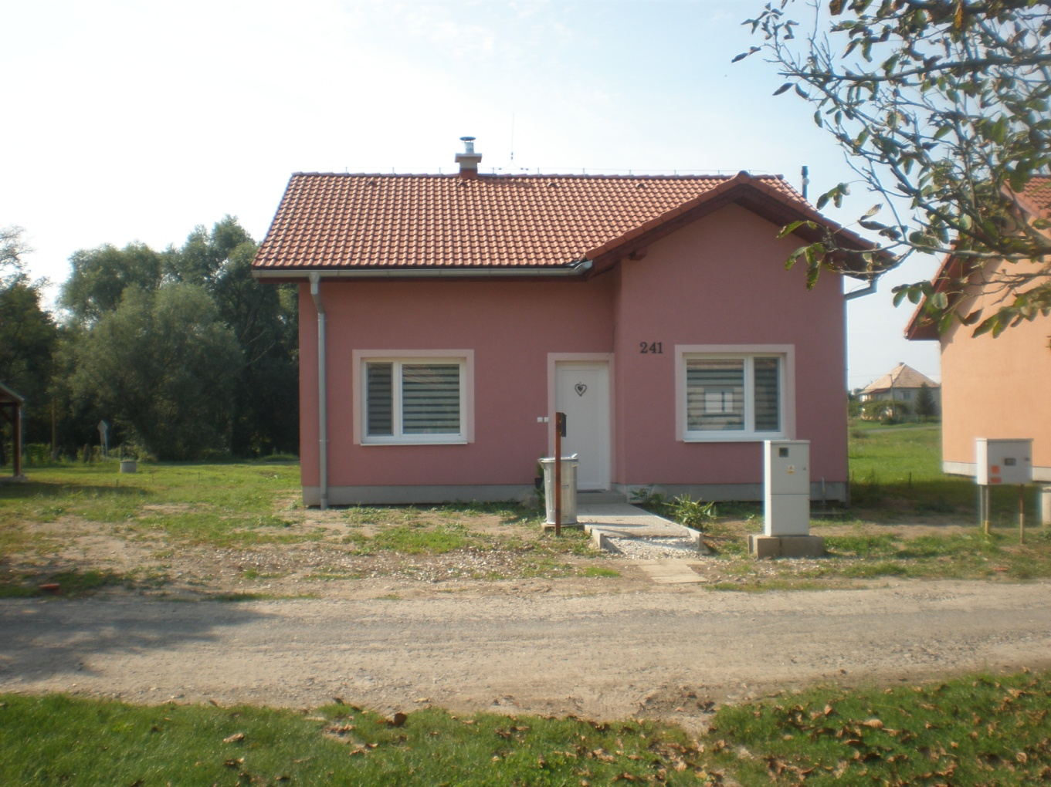
Sociálne byty, stavba začala v roku 2012
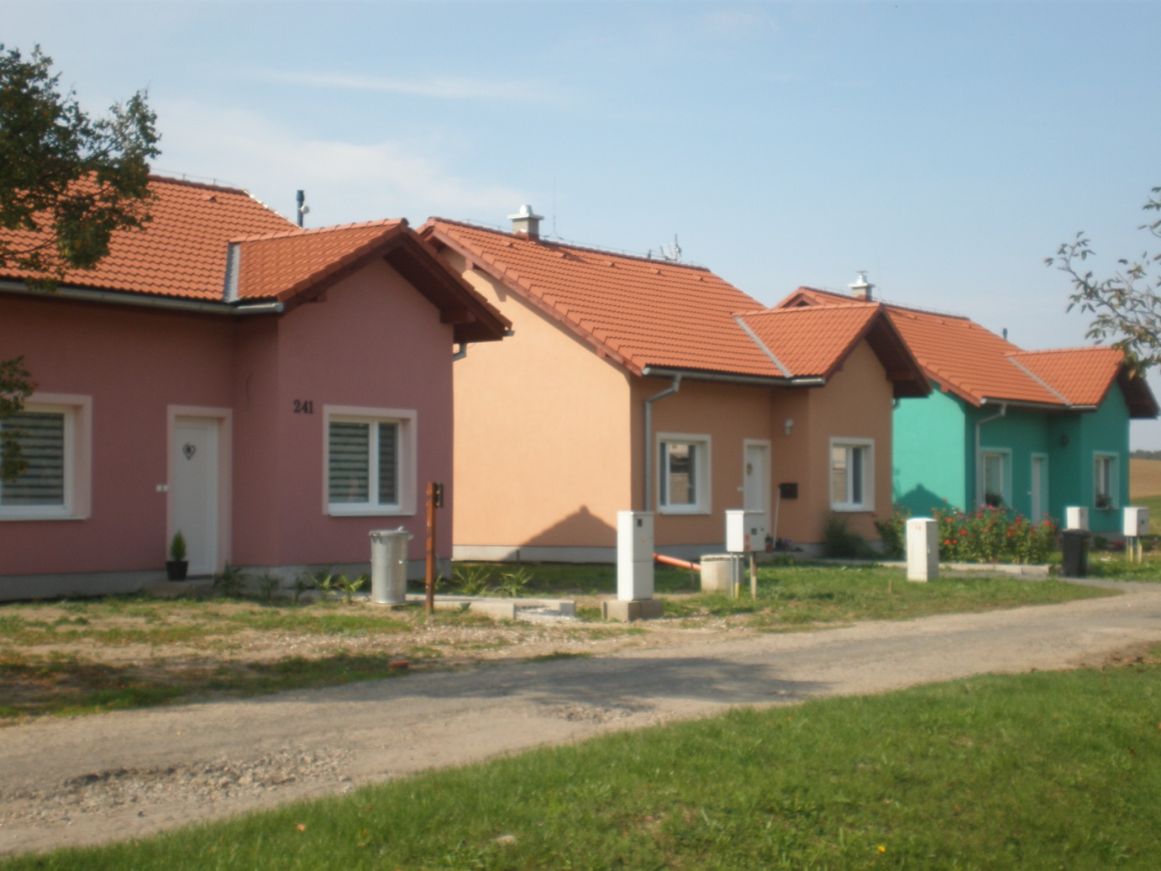
STAVY NA BANKOVÝCH ÚČTOCH:

VÚB BANKA | Stav k 31.12.2013
Bežný účet | 0
Sociálny fond | 0
Depozitný účet | 0
Školská jedáleň | 0
Dotačný účet – MS | 0
Dotačný účet – Plyn. | 0

DEXIA | Stav k 31.12.2013
Bežný účet | 0
Dotačný účet FNM | 0
Úverový účet | 0
Krátkodobý úver | 0
ÚVER ŠFRB | 0

REKAPITULÁCIA AKTÍV A PASÍV OBCE LESENICE:
v EUR

účet | názov | účtovný stav
021 | Budovy, stavby | 893 913,11
022 | Stroje, prístroje | 54 384,95
023 | Dopravné prostriedky | 4 060,96
028 | Drobný dlhodobý majetok | 0
029 | Ostatný dlhodobý hmotný majetok | 0
031 | Pozemky | 31 722,32
042 | Obstaranie dlhodobého hmotného majetku | 6 058,15
069 | Dlhodobý finančný majetok | 100 776,74
112 | Materiál | 0
315 | Ostatné pohľadávky | 392,51
318 | Nedaňové pohľadávky | 0
319 | Daňové pohľadávky | 0
335 | Pohľadávky voči zamestnancom | 0
211 | Pokladnica | 0
213 | Ceniny | 0
221 | Bankové účty | 3 955,99
277 | Poskytnuté návratné finančné výpomoci | 0
231 | Bežné bankové úvery krátkodobé | 3 422,52
381 | Náklady budúcich období | 918,90
323 | Krátkodobé rezervy | 2 100,00
479 | Ostatné dlhodobé záväzky | 13 5965,38
472 | Záväzky zo sociálneho fondu | 419,65
321 | Dodávatelia | 6 557,42
379 | Iné záväzky | 53,54
331 | Zamestnanci | 4 600,77
336 | Zúčtovanie s orgánmi sociál .a zdr. poistenia | 2 347,69
342 | Ostatné priame dane | 393,53
372 | Transfery | 0
384 | Výnosy budúcich období | 393 720,18
461 | Bankové úvery dlhodobé | 75 492,74
461 | Bežné bankové úvery | 3422,52
428 | Výsledok hospodárenia
428 | Nevysporiadaný výsledok hospodárenia minulých rokov | 210 943,55

Táto výročná správa sa vyhotovuje za účtovné obdobie od 1.1.2013 do 31.12.2013.
Účtovná závierka bola odovzdaná metodikovi pre účtovníctvo na daňovom úrade vo Veľkom Krtíši v písomnej aj elektronickej forme v zákonom stanovenom termíne.
Po ukončení účtovného obdobia nenastali žiadne udalosti osobitného významu, ktoré by bolo potrebné uviesť v tejto výročnej správe.

V Leseniciach, dňa 28.01.2014

Vypracovala: Mária Števonková

........................................
Ing. Ladislav Majdán
starosta obce

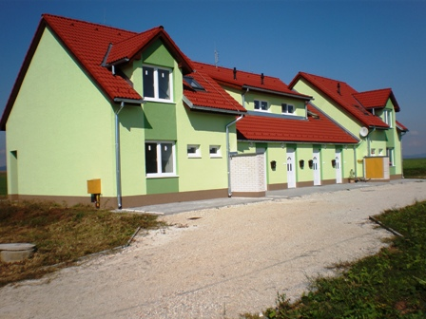
Nájomné byty postavené v r. 2010

